# Dependencias:

Ninguna

# Acceso:

Desde la pantalla editar Usuario, la pestaña Permisos

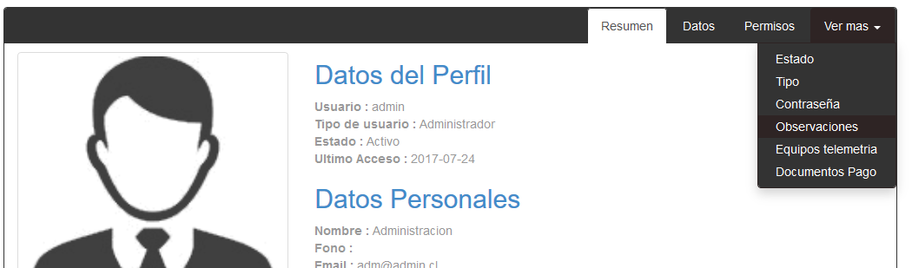

# Uso:

Dentro de la pantalla se mostrará un listado completo de los permisos a las distintas transacciones autorizadas del sistema (hay transacciones que no se podrán visualizar debido a la naturaleza o rubro de la empresa)

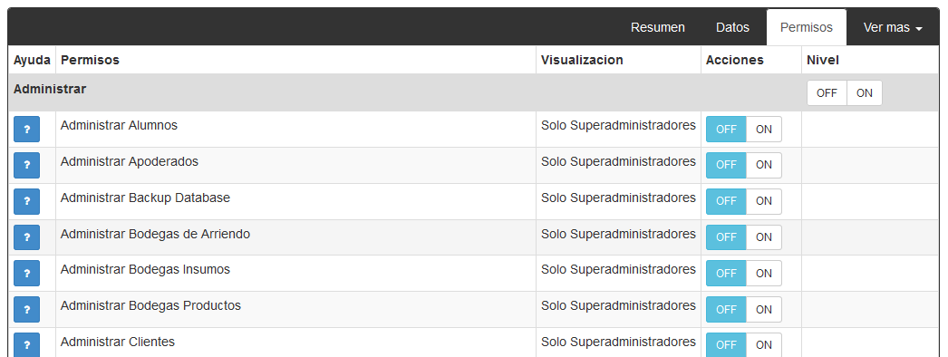

Solo basta con presionar el botón ON para activar y el botón OFF para desactivar los permisos, dentro de esto hay que destacar 4 puntos importantes

**Botón para dar o quitar los permisos de toda la categoría seleccionada**: permite dar permisos de forma masiva dentro de toda la categoría seleccionada, hay que tener en cuenta que todos los permisos asignados solo tendrán el nivel 1



**Botón para dar o quitar permisos por transacción**: son los botones que se encuentran al lado derecho de la transacción, este botón asigna el permiso de acceso a la transacción con el nivel 1



**Burbuja de ayuda**: esta se encuentra al lado izquierdo del nombre de la transacción y ofrece un pequeño resumen de la función de la transacción

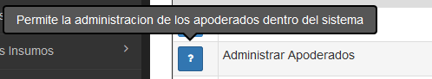

**Niveles de permisos**: una vez asignado el acceso a la transacción, el usuario solo podrá visualizar los datos (debido a que solo tiene el permiso en nivel 1), para poder realizar otras acciones se deben modificar los niveles de permisos de los usuarios de acuerdo a su rol o función.

Niveles

1 Ver

2 Ver - Editar

3 Ver – Editar - Crear

4 Ver – Editar – Crear - Borrar

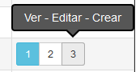

Otro punto importante es el nivel máximo que admiten las transacciones, por ejemplo, los informes solo permitirán hasta nivel 1 ya que no se necesitan niveles superiores para visualizar datos, pero Administrar Trabajadores necesita por lo menos hasta nivel 3 para poder trabajar correctamente

# Precauciones:

Asignar solo los permisos necesarios a los usuarios y tener el cuidado de no entregar el permiso de administración de usuarios a alguien que no lo necesite realmente